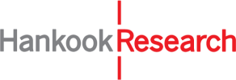 |  | 보도자료
보도일시 | 2026. 9. 9(수) 10시부터 |  | 매수 |  | 4 |  |  | 자료 |  | 0 |  | 사진 |  | 2
담당부서 | 한국리서치  여론조사부문 콘텐츠팀 |  | 책임자 |  |  | 팀장 이동한  02-3014-1060 / dhlee@hrc.co.kr
담당부서 |  |  | 보도자료 문의 |  |  | 책임연구원 이소연  02-3014-1062 / lee.sy@hrc.co.kr
주소 | 서울특별시 강남구 봉은사로 179 H-Tower(우06122)

성소수자 수용 분위기, 올해 상승세 꺾여
○ 우리 사회 성소수자 받아들이는 분위기로 바뀌고 있다 57%, 작년 대비 5%포인트 하락
○ 성전환자 여성 스포츠 출전 '허용 불가' 70%… 초등학교 교사·대통령 종사 수용은 각 35%

우리 사회가 성소수자를 받아들여야 한다는 인식이 지난해보다 소폭 감소했다. 성소수자에 적대적인 감정은 5년 연속 40%대를 유지했다. 성전환자의 사회 참여와 성소수자의 직업 종사에 대한 수용 인식은 참여 영역과 직업 성격에 따라 크게 갈렸다. 한국리서치는 성소수자에 대한 수용 인식을 담은 「2026 성소수자 인식조사」를 공개했다.
우리 사회 전반이 성소수자를 받아들이는 분위기로 바뀌고 있다는 인식은 2022년부터 지난해까지 꾸준히 증가했으나 올해는 상승세가 한풀 꺾였다. 성소수자를 수용하는 분위기라는 인식은 지난해 62%에서 올해 57%로 5%포인트 감소했다. 앞으로 국민 의견 차이가 좁혀져 합의에 이를 것이라는 전망은 44%, 좁혀지지 않을 것이라는 전망은 41%로 팽팽하게 맞섰다. 성소수자에 상대적으로 호의적이었던 18-29세(53%)와 30대(46%)에서 오히려 비관 전망이 높았다.
우리 사회가 성소수자를 받아들여야 한다는 인식도 세 유형 모두 1년 전보다 소폭 감소했다. 성전환은 40%에서 38%로, 동성애는 38%에서 34%로, 양성애는 38%에서 35%로 낮아졌다. 받아들여서는 안 된다는 응답은 성전환 40%, 동성애 42%, 양성애 40%였다. 우리 사회의 성소수자 수용 인식이 1년 전보다 전반적으로 주춤했다.
성소수자 유형별로 보면 게이(남자 동성애자)에 적대적이라는 응답이 42%로 가장 높고 트랜스젠더 38%, 양성애자 37%, 레즈비언(여자 동성애자) 33%가 뒤를 이었다. 호의적이라는 응답은 양성애자 11%, 레즈비언 10%, 트랜스젠더 8%, 게이 7%로 모두 10명 중 1명 수준이다. 네 집단에 대한 감정을 5점 척도로 물어 평균을 낸 뒤 호의적인 입장, 중간 입장, 적대적인 입장으로 분류하면, 성소수자에 적대적인 사람은 47%로 절반에 가까웠고 호의적인 사람(13%)의 세 배를 넘었다. 중간은 40%였다. 적대적인 감정은 조사를 시작한 2022년 이후 5년 연속 40%대를 유지하고 있다.
성전환자를 어디까지 받아들일지는 사안에 따라 달랐다. 남성으로 태어나 여성으로 성전환한 사람의 경우 여성 스포츠 종목 출전을 허용할 수 없다는 응답이 70%로 가장 높았고 여성 목욕탕 이용 불가 49%, 여대 입학 불가 48%였으며 여자 화장실 사용은 허용 41%, 허용 불가 41%로 팽팽했다. 여성으로 태어나 남성으로 성전환한 사람에 대해서는 허용 불가 응답이 남성 스포츠 종목 출전 57%로 가장 높았고 남성 목욕탕 이용 45%, 군 입대 38%, 남자 화장실 사용 37%였으며 군 입대(허용 44%)와 남자 화장실 사용(허용 43%)은 입장이 비슷하게 갈렸다.
성격이 같은 항목끼리 비교하면 여성 영역에 대한 거부감이 모두 컸다. 허용할 수 없다는 응답은 스포츠 종목 출전의 경우 여성 종목(70%)이 남성 종목(57%)보다 13%포인트 높았고 목욕탕 이용은 여성 목욕탕(49%)이 남성 목욕탕(45%)보다, 화장실 사용은 여자 화장실(41%)이 남자 화장실(37%)보다 각각 4%포인트 높았다.
성소수자의 직업 종사에 대한 수용도는 직업 성격에 따라 30%포인트 가까이 벌어졌다. 콘텐츠 크리에이터 65%, 기업 경영인 64%, 연예인 62%로 대중·미디어와 기업 영역에서 높았던 반면, 초등학교 교사와 대통령은 각각 35%, 중고등학교 교사와 육아 도우미는 각각 37%로 가장 낮았다.
한국리서치 이소연 책임연구원은 "성소수자에 대한 인식은 개인 차원과 사회 차원 모두에서 정체하거나 소폭 후퇴했다. 주목할 점은 전반적인 태도와 개별 사안에 대한 판단이 반드시 같은 방향으로 움직이지는 않는다는 것이다. 성소수자에 호의적인 집단에서도 여성 스포츠 종목 출전은 67%가 허용할 수 없다고 답했다. 같은 성소수자라도 어떤 직업이나 지위에 종사하는지에 따라 수용 여부가 갈려, 아동·청소년을 가르치고 돌보는 직업과 대통령은 수용한다는 응답이 30%대에 그쳤다. 논의가 어떤 영역에서 이루어지느냐에 따라 여론의 지형이 달라질 수 있는 만큼, 전반적인 인식과 개별 사안에 대한 인식을 함께 추적해 나갈 필요가 있다"고 말했다.
이번 조사는 한국리서치가 전국 만 18세 이상 성인 남녀 1,000명을 대상으로 2026년 5월 22일부터 26일까지 실시한 웹조사 결과다. 휴대전화 문자와 이메일을 통해 조사 URL을 발송했으며 표본은 지역·성별·연령별 비례할당추출 방식으로 구성했다. 표본오차는 95% 신뢰수준에서 최대 ±3.1%p다. 자세한 조사 결과는 한국리서치 정기조사 「여론 속의 여론」 홈페이지에서 확인할 수 있다.

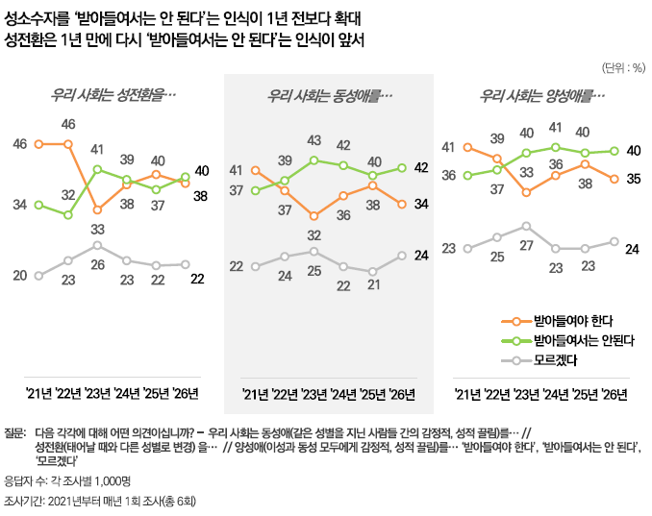
[그림1] 우리 사회가 성소수자를 받아들여야 한다는 인식은 성전환 38%, 양성애 35%, 동성애 34%로 세 유형 모두 1년 전보다 소폭 감소했다. 동성애를 받아들여서는 안 된다는 인식이 받아들여야 한다는 인식을 8%포인트 앞섰다.

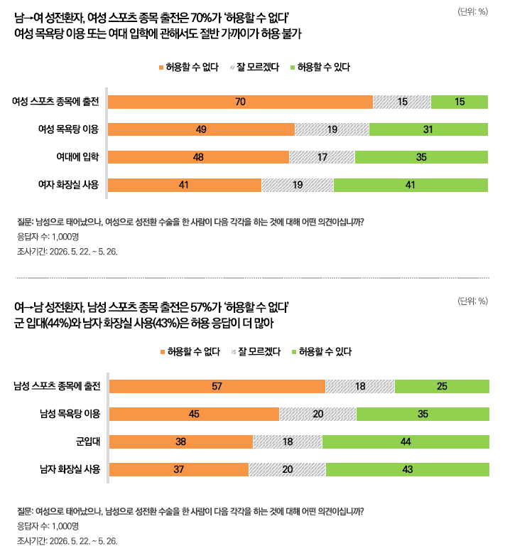
[그림2] 성전환 방향과 관계없이 스포츠 종목 출전을 허용할 수 없다는 응답이 여성 종목 출전에서 70%, 남성 종목 출전 57%로 가장 높다. 다만 남성에서 여성으로 성전환한 사람에 대한 허용 불가 응답이 목욕탕 이용(49%, 45%)과 화장실 사용(41%, 37%)에서도 모두 높아, 여성 영역에 참여하는 데 대한 거부감이 전반적으로 더 컸다.

